NAMA : MUHAMMAD ARIF

NIM : 18.01.53.0069

IMPLEMENTASI BASIS DATA

1. Tulis query untuk menampilkan nama belakang, nomor departemen, dan gaji karyawan yang yang mendapatkan komisi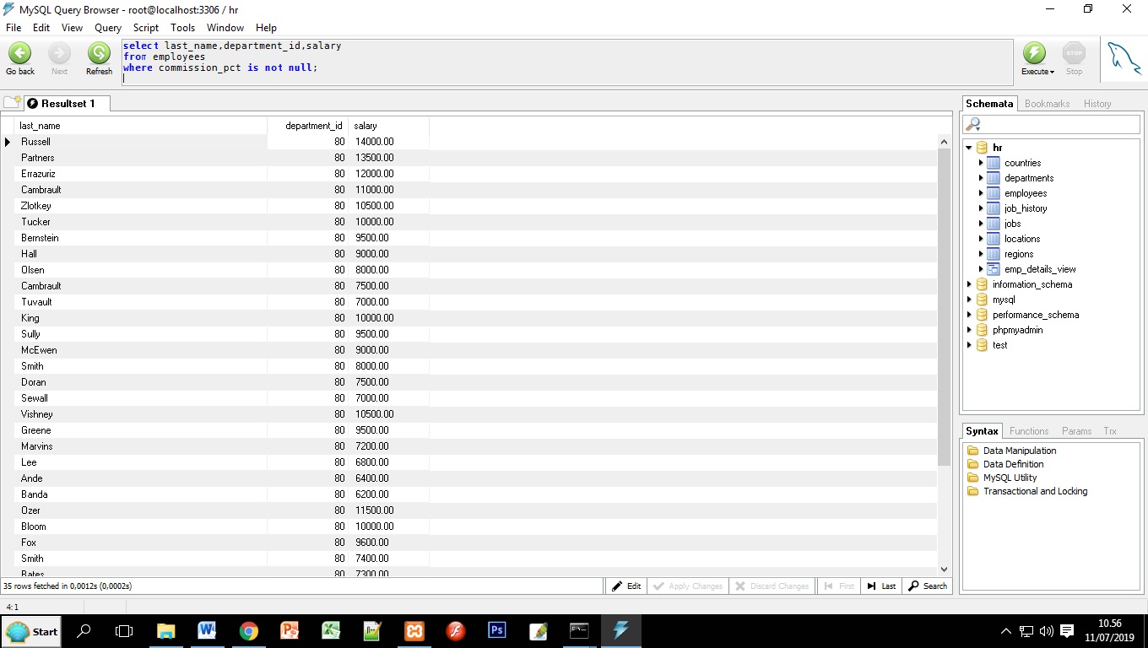
2. Tampilkan nama belakang, nama departemen, dan gaji karyawan yang gaji dan komisinya yang berada di ID lokasi 1700. 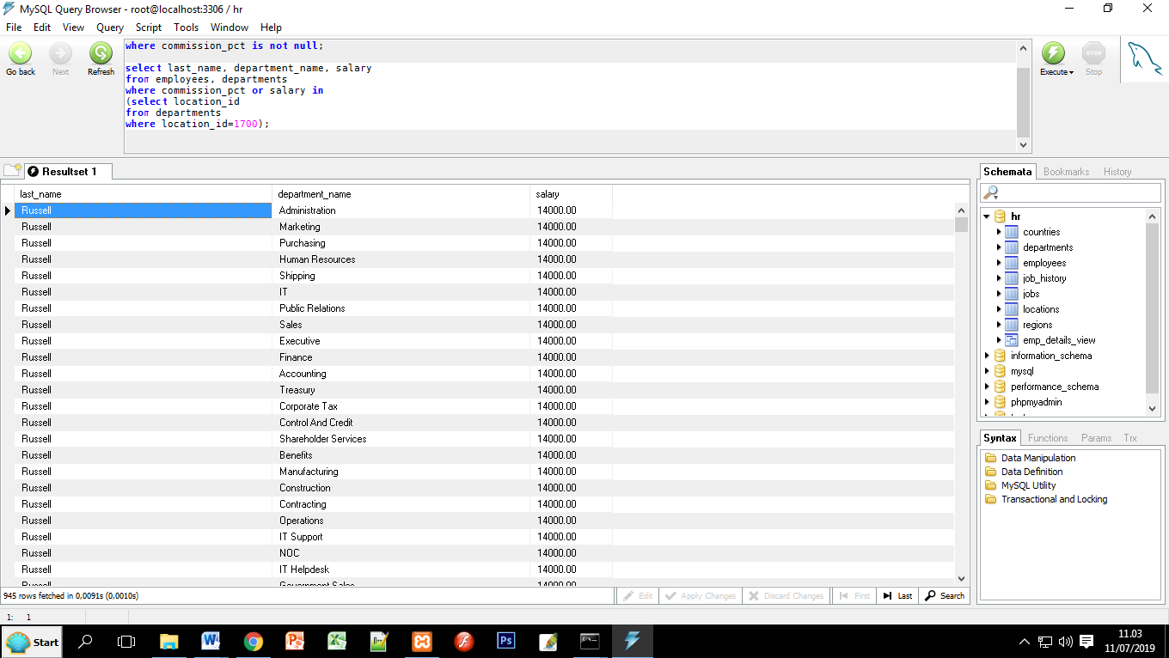
3. Buat query untuk menampilkan nama belakang, tanggal perekrutan, dan gaji yang sama dengan Kochhar. Catatan: Jangan tampilkan Kochhar di set hasil. 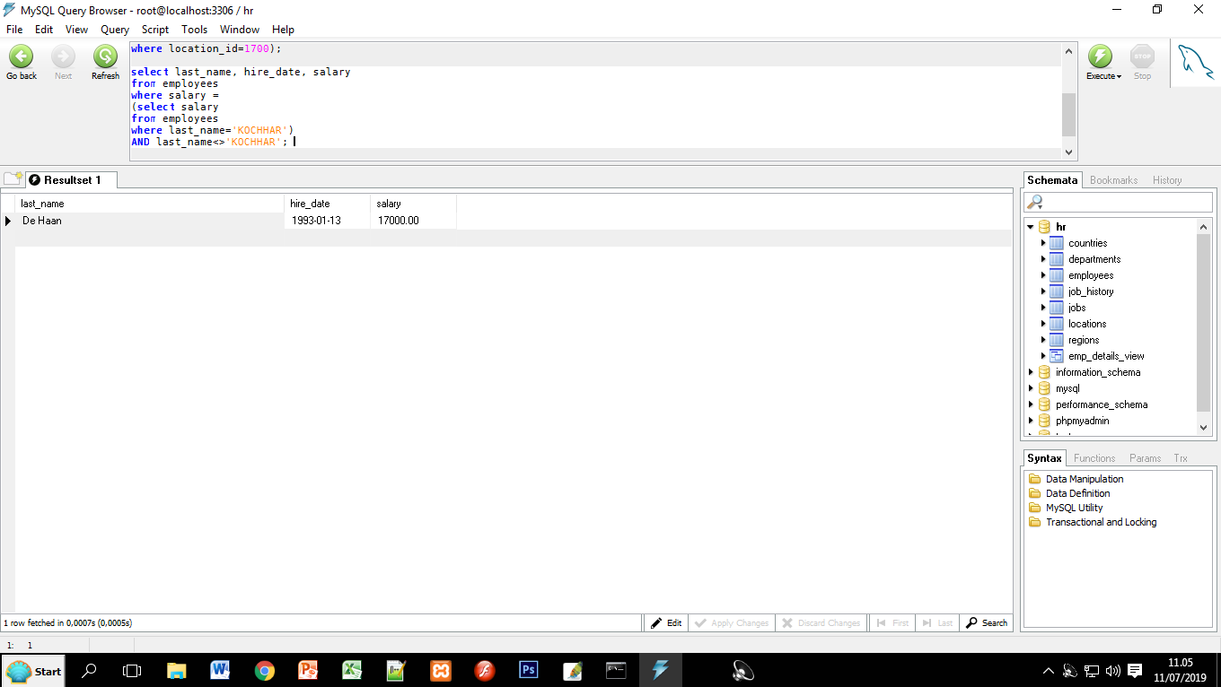
4. . Buat query untuk menampilkan karyawan yang mendapatkan gaji yang lebih tinggi dari gaji semua manajer penjualan (JOB_ID = 'SA_MAN'). Urutkan hasil pada gaji dari tertinggi ke terendah. 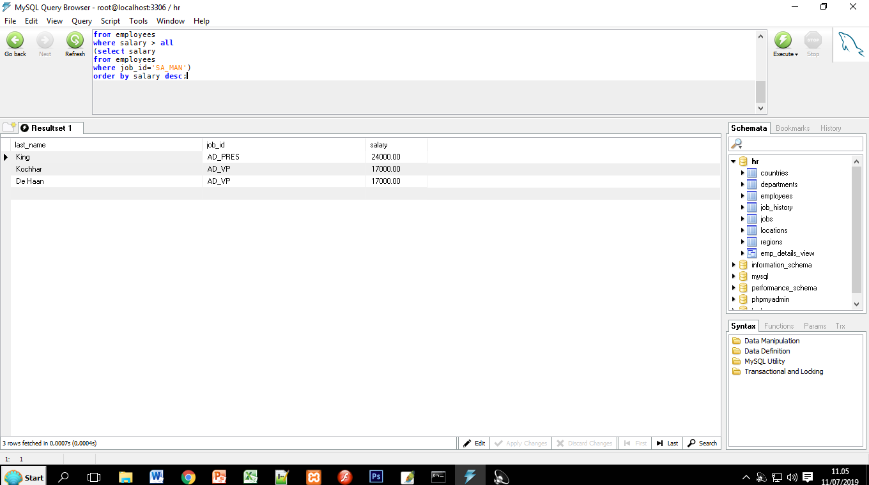
5. Tampilkan ID karyawan, nama belakang, dan ID departemen dari karyawan yang tinggal di kota yang namanya dimulai dengan T. 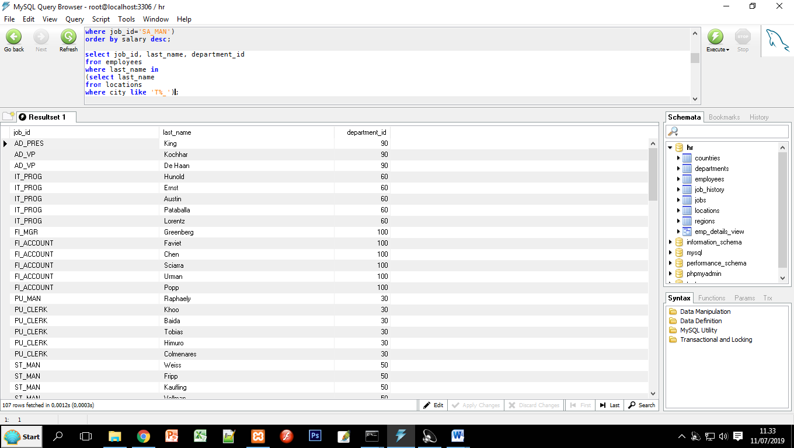
6. Tulis query untuk menampilkan semua karyawan yang penghasilannya lebih dari gaji rata-rata di departemen mereka. 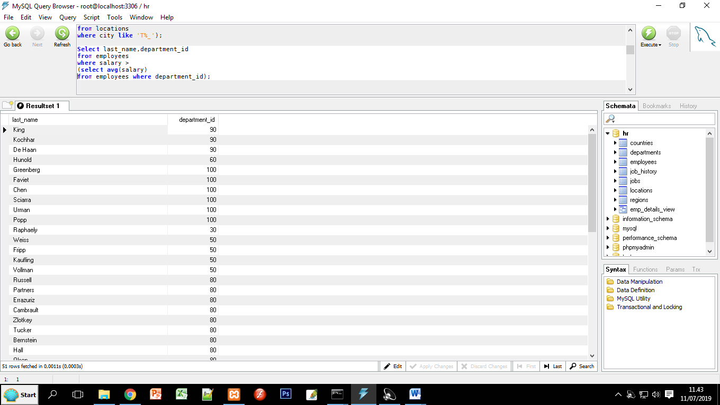
7. Tampilkan semua karyawan yang bukan supervisor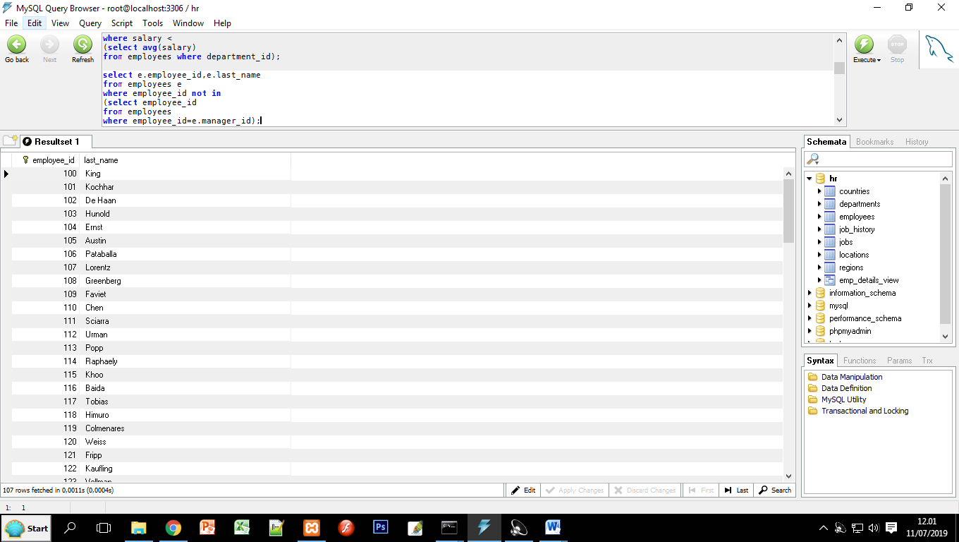
8. Tulis query untuk menampilkan nama belakang karyawan yang berpenghasilan kurang dari gaji rata-rata di departemen mereka.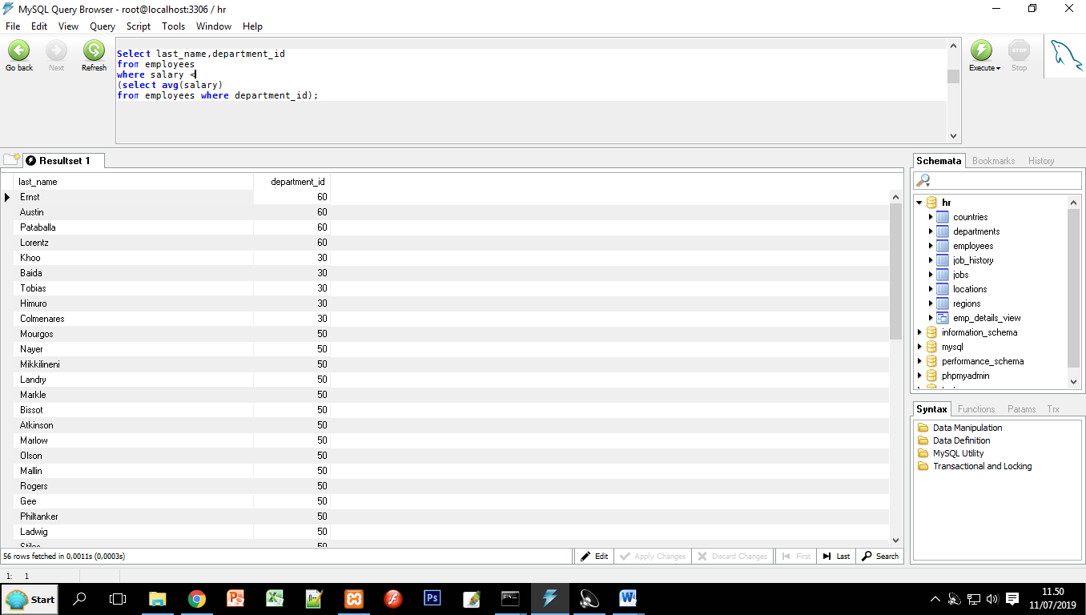
9. Tulis query untuk menampilkan nama belakang karyawan yang memiliki satu atau lebih rekan kerja di departemen mereka dengan tanggal perekrutan yang lebih baru tetapi gaji yang lebih tinggi.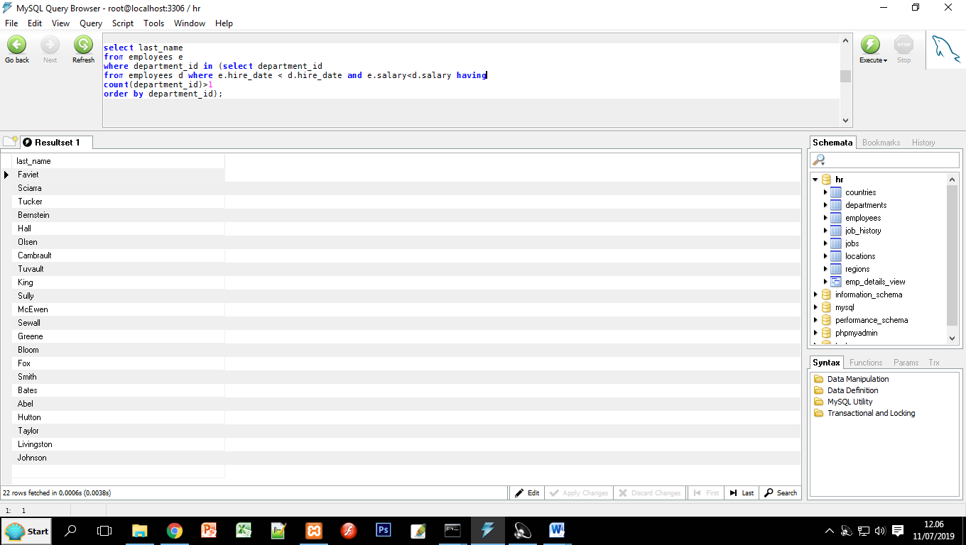
10. Tulis query untuk menampilkan ID karyawan, nama belakang, dan nama departemen semua karyawan. Catatan: Gunakan subquery suntuk mengambil nama departemen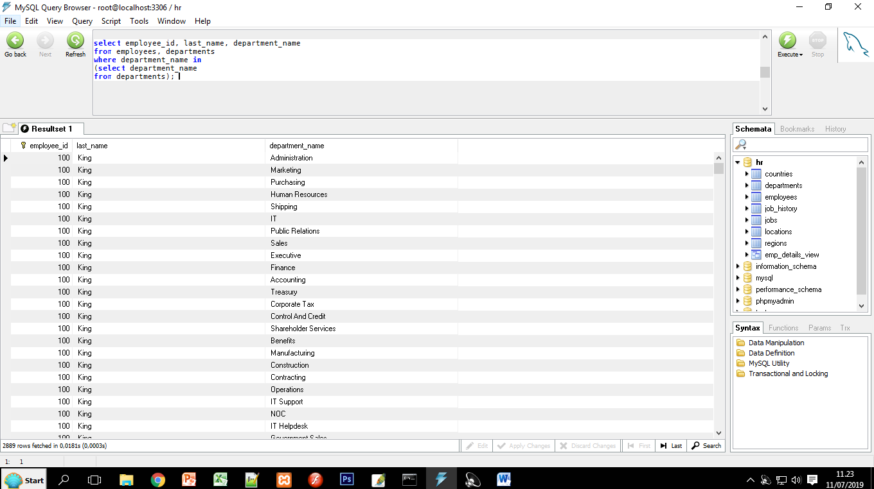
11. Tulis query untuk menampilkan nama departemen yang total gajinya di atas 1/8 dari total biaya gaji seluruh perusahaan.